Cải thiện hệ thống thông tin cho sinh viên

Báo cáo đồ án nhập môn ngành

**Người thực hiện**

*Trần Hưng Quốc Khải*

*Nguyễn Kim Huy*

*Trần Ngọc Huy*

*Nguyễn Thị Ngọc Huyền*

**Người hướng dẫn**

*Cô Lê Thị Mỹ Hạnh*

Trường đại học Bách Khoa Đà Nẵng

Lớp 18TCLC_DT3

BroadcastNow

**MỤC LỤC**

**Danh sách hình vẽ**

|  |  |
| --- | --- |
| Trang |  |
| 6 | Cấu trúc cơ bản của hệ thống |

**Danh sách bảng biểu**

|  |  |
| --- | --- |
| Trang |  |
| 5 | Bảng các cú pháp nhắn tin với hệ thống |

**Danh sách từ viết tắt**

|  |  |
| --- | --- |
|  |  |
|  |  |

|  |  |
| --- | --- |
| **MỞ ĐẦU**  **CHƯƠNG 1. CƠ SỞ LÝ THUYẾT**  **CHƯƠNG 2. PHÂN TÍCH THIẾT KẾ HỆ THỐNG**  **CHƯƠNG 3. TRIỂN KHAI VÀ ĐÁNH GIÁ KẾT QUẢ**  **KẾT LUẬN VÀ HƯỚNG PHÁT TRIỂN**  **KẾT LUẬN CHUNG**  **TÀI LIỆU THAM KHẢO**  **PHỤ LỤC** | Trang |

**MỞ ĐẦU**

Ngày nay, ứng dụng công nghệ thông tin và việc tin học hóa được xem là một trong những yếu tố mang tính quyết định trong hoạt động của chính phủ, tổ chức, cũng như các doanh nghiệp, nó đóng vai trò hết sức quan trọng, có thể tạo ra những bước đột phá mạnh mẽ.

Cùng với sự phát triển không ngừng về kĩ thuật máy tính và mạng điện tử, ngành công nghệ thông tin liên tục phát triển, đáp ứng nhu cầu đời sống, từng bước đạt đến những đỉnh cao mới. Mạng Internet là một trong những sản phẩm có giá trị hết sức lớn lao và ngày càng trở nên không thể thiếu, là nền tảng cho sự truyền tải, trao đổi thông tin trên toàn cầu.

Giờ đây, mọi việc lên quan đến thông tin trở nên dễ dàng với người sử dụng. Bằng internet, chúng ta đã thực hiện được nhiều công việc với tốc độ nhanh hơn và chi phí thấp hơn nhiều so với cách thức truyền thống. Một ví dụ điển hình là sự khai sinh và phát triển của hệ thống thông tin trong trường Đại học, Cao đẳng. Trong hoạt động dạy, học và nghiên cứu, hệ thống thông tin khẳng định được vai trò thiết yếu, có sức ảnh hưởng lớn. Trong quá trình sử dụng hệ thống thông tin cho việc học, nhóm chúng em nhận thấy có thể cải tiến một số hoạt động nên đã cùng nhau thực hiện đồ án: “Cải tiến hệ thống thông tin trong trường Đại học” với mục tiêu giúp sinh viên và giảng viên dễ dàng hơn trong việc sử dụng hệ thống.

Với sự hướng dẫn tận tình của Cô Lê Thị Mỹ Hạnh, chúng em đã hoàn thành bài báo cáo đồ án này. Tuy đã gắng sức phân tích, thiết kế và chỉnh sửa, chắc chắn rằng không tránh khỏi những thiếu sót. Chúng em rất mong nhận được sự thông cảm và góp ý của quý Thầy cô. Chúng em xin chân thành cảm ơn.

**CHƯƠNG 1: CƠ SỞ LÝ THUYẾT**

**VẤN ĐỀ**

**Vấn đề chung**

* Xây dựng một hệ thống hỗ trợ cho việc thông báo đến một nhóm đối tượng trở nên dễ dàng và tối ưu hơn.
* Gửi thông tin mới từ trang sv.dut.udn.vn về nền tảng phổ biến hơn.

## **Vấn đề thực tế**

* Mỗi lần phòng công tác sinh viên có thông báo thì phải đăng tải lên trang web ([sv.dut.udn.vn](http://sv.dut.udn.vn/)) sau đó sinh viên phải chủ động truy cập để biết thông tin. Nhưng đa số các bạn rất ít truy cập trang web.
* Giảng viên muốn gửi thông báo qua mail cho lớp học phần thì phải thu thập tất cả mail và nhập vào máy tính. Một số smartphone của sinh viên không cài sẵn gmail. Và việc đọc hay kiểm tra hộp thư gmail khá là kềnh càng. Một số sinh viên sử dụng gmail không khoa học làm cho gmail nhiều spam và thông tin quan trọng hay bị trôi đi.
* Lớp trưởng muốn thông báo đến lớp thì phải gửi vào “nhóm chat” trong messenger, hoặc “nhóm” trên facebook. Gây ra vấn đề tin nhắn hoặc bài đăng có thể bị trôi, và một số lý do khiến sinh viên bị sót thông tin.

**GIẢI QUYẾT**

**Cách giải quyết ban đầu**

* Khi có thông báo mới từ trang sv.dut.udn.vn, gửi chúng về messenger.
* Thông báo cho nhóm đối tượng bằng messenger với mô hình tạo thẻ và nhận thẻ (Notitag).

**Cơ sở về công nghệ**

**Messenger Platform**

**Các thành phần tích hợp**

Nền tảng Messenger cung cấp tập hợp các API cốt lõi, plugin trên web và một chế độ xem web đầy đủ cung cấp cho bạn những gì bạn cần để tạo trải nghiệm tuyệt vời trong Messenger.

**Thành phần nền tảng có sẵn**

ID người dùng trong trang (PSID)

API

API Gửi

API Tải lên file đính kèm

API Khớp ID

API Giao thức chuyển mạng

API Mã Messenger

API Thông tin chi tiết về nhắn tin

API Khớp khách hàng

API Trang cá nhân Messenger

Webhook

Chế độ xem web của Messenger

JS SDK tiện ích Messenger

Tiện ích chat

Xử lý ngôn ngữ tự nhiên tích hợp

Plugin

**ID người dùng trong trang (PSID)**

Mỗi lần một người bắt đầu cuộc trò chuyện với bot Messenger của bạn, Nền tảng Messenger sẽ gán cho họ một ID người dùng trong trang, thường được gọi là PSID. Đây là ID duy nhất dành cho Trang Facebook của bạn và không thể dùng ID đó với bất kỳ Trang Facebook nào khác. Nói cách khác, một người sẽ có PSID khác nhau đối với mỗi bot Messenger mà họ trò chuyện. Điều này đảm bảo rằng chỉ những bot mà người dùng chọn bắt đầu cuộc trò chuyện mới có thể gửi tin nhắn cho họ.

Bất cứ khi nào gửi tin nhắn cho một người, bạn sẽ thêm PSID của họ vào thuộc tính recipient.id của yêu cầu để xác định ai sẽ nhận tin nhắn. Tương tự, bất cứ khi nào một người thực hiện hành động trong cuộc trò chuyện, chẳng hạn như nhấn vào một nút hoặc gửi một tin nhắn, PSID của họ sẽ được thêm vào thuộc tính sender.id của sự kiện webhook để bot của bạn có thể xác định ai đã thực hiện hành động đó.

**API**

Nền tảng Messenger cung cấp một loạt REST API nhằm đem đến cho bạn những công cụ bạn cần để tạo ra trải nghiệm Messenger tuyệt vời. Từ gửi tin nhắn đa phương tiện, tìm khách hàng hiện có trên Messenger, đến tùy chỉnh bot của bạn và nhiều hoạt động khác, API của chúng tôi là cách chính để bạn làm việc với Nền tảng Messenger.

**API Gửi**

API Gửi là điểm tích hợp chính của bạn với Nền tảng Messenger. API này cho phép bạn gửi văn bản đơn giản và mẫu tin nhắn có cấu trúc, cũng như các tài sản như hình ảnh, video, âm thanh và file. API Gửi cũng hỗ trợ các loại tin nhắn và tính năng bổ sung nhằm đem lại cho bạn sự linh hoạt trong việc xây dựng trải nghiệm Messenger, bao gồm cả trả lời nhanh và hành động của người gửi.

**API Tải lên tệp đính kèm**

API Tải lên tệp đính kèm cho phép bạn tải các nội dung lên Nền tảng Messenger. Bạn có thể tải lên bất kỳ loại nội dung nào từ URL hoặc hệ thống tệp trên máy, bao gồm cả hình ảnh, âm thanh, video và tệp.

Với API này, bạn có thể sử dụng lại các nội dung của mình, từ đó giúp loại bỏ chi phí tải cùng một nội dung lên nhiều lần mỗi khi gửi. Điều này giúp gửi tin nhắn nhanh hơn, cường độ băng thông thấp hơn và hiệu quả hơn. Sau khi tải tài sản lên, API Tải lên file đính kèm sẽ trả về một attachment_id có thể dùng cho các yêu cầu trong tương lai.

**API Khớp ID**

Thông thường, một người sẽ tương tác với nhiều Trang và ứng dụng Facebook mà bạn sở hữu. Tuy nhiên, điều này có thể gây ra vấn đề vì họ sẽ có ID khác nhau đối với mỗi Trang và ứng dụng mà họ tương tác. Để giúp bạn có khả năng tạo ra trải nghiệm nhất quán, API Khớp ID cho phép bạn truy xuất ID người dùng trong trang và ID người dùng trong ứng dụng của một người trên tất cả các ứng dụng và Trang của bạn, sử dụng PSID hoặc ASID duy nhất của người đó.

**API Giao thức chuyển mạng**

Giao thức chuyển mạng cho phép bạn chuyển quyền kiểm soát cuộc trò chuyện giữa nhiều ứng dụng Facebook, cũng như hộp thư trên Trang. Điều này giúp bạn có khả năng thành phần hóa cách thức xây dựng trải nghiệm Messenger, bằng cách cho phép bạn xây dựng nhiều bot chuyên biệt để xử lý các khía cạnh riêng của cuộc trò chuyện, thay vì một ứng dụng khổng lồ (có thể nhanh chóng trở nên phức tạp và khó quản lý). Điều này cũng giúp bạn dễ dàng sử dụng lại các ứng dụng để hỗ trợ cuộc trò chuyện trên nhiều Trang. Ngoài ra, khả năng chuyển quyền kiểm soát sang hộp thư trên Trang sẽ cho phép bạn chuyển cuộc trò chuyện sang trò chuyện trực tiếp bất cứ lúc nào.

**API Mã Messenger**

Mã Messenger là một cách tuyệt vời để quảng cáo bot Messenger của bạn, đồng thời cũng là cách dễ dàng để mọi người bắt đầu cuộc trò chuyện mới với bạn. Ngoài ra, giao diện của mã này cũng khá đẹp!

Mỗi Trang Facebook đi kèm với một Mã Messenger có thể tạo theo chương trình qua API Mã Messenger. Ngoài ra, API này còn cho phép bạn tạo các mã Messenger thông số có chứa thuộc tính ref tùy chỉnh. Thuộc tính này sẽ được gửi tới webhook của bạn trong sự kiện webhook khi quét Mã. Mã này hữu ích cho nhiều mục đích, chẳng hạn như liên kết cuộc trò chuyện mới với chiến dịch quảng cáo và sự kiện.

**API Thông tin chi tiết về nhắn tin**

API Thông tin chi tiết nhắn tin cho phép bạn truy xuất theo chương trình các thông tin giống như hiển thị trong tab Thông tin chi tiết Trang của Trang Facebook. Thông tin này bao gồm các số liệu liên quan đến cuộc trò chuyện, chẳng hạn như số lượng cuộc trò chuyện, tình trạng phản hồi, tỷ lệ chặn, v.v. Các dữ liệu và công cụ phân tích khác, chẳng hạn như sự kiện tùy chỉnh cũng có sẵn nhờ có Phân tích trên Facebook.

**API Khớp khách hàng**

Khả năng là bạn đã có khách hàng, nhưng làm cách nào để tìm thấy họ trên Messenger? Với API Khớp khách hàng, bạn cung cấp một số điện thoại và tên (tùy chọn), Nền tảng Messenger sẽ trả về một người trùng khớp đang sử dụng Messenger. Nếu chúng tôi tìm thấy một người trùng khớp, bạn có thể sử dụng số điện thoại của người đó để bắt đầu cuộc trò chuyện mới với họ. Sau khi họ phản hồi, bạn sẽ nhận được một PSID mà bạn có thể dùng để tiếp tục cuộc trò chuyện.

**API Trang cá nhân Messenger**

API Trang cá nhân Messenger được dùng để đặt, cập nhật và xóa nhiều cài đặt cho bot Messenger của bạn, bao gồm cả cài đặt cho thanh toán, miền được đưa vào danh sách cho phép, menu ổn định, màn hình chào mừng, v.v.

**Webhook**

Nền tảng Messenger sẽ gửi sự kiện tới webhook bất cứ khi nào diễn ra một hành động trong cuộc trò chuyện với bot của bạn. Webhook là một điểm cuối HTTPS đơn lẻ (thường là /webhook) mà bạn hiển thị để chấp nhận yêu cầu POST. Đây là nơi bot của bạn xử lý và phản hồi tất cả sự kiện webhook gửi đến.

Nền tảng Messenger hỗ trợ một loạt các sự kiện webhook tiêu chuẩn mà bạn có thể đăng ký webhook trong quy trình thiết lập. Tối thiểu, bạn phải đăng ký sự kiện webhook messages và messaging_postbacks để có thể triển khai các tính năng Nền tảng cơ bản trong bot của mình.

**Chế độ xem web của Messenger**

Chế độ xem web của Messenger là chế độ xem web tiêu chuẩn có thể mở trong ứng dụng Messenger trên các ứng dụng di động và web. Chế độ xem web cho phép bạn cung cấp các trải nghiệm và tính năng yêu cầu giao diện người dùng phức tạp hơn có thể khó tạo được trong cuộc trò chuyện, chẳng hạn như chọn chỗ ngồi để đặt trước hoặc duyệt các ngày có sẵn. Vì đây là chế độ xem web bình thường, tải các trang từ web nên bạn hoàn toàn linh hoạt trong việc tạo ra trải nghiệm phong phú. Trải nghiệm này giúp mở rộng bot Messenger với tất cả các khung, công cụ và thư viện phát triển web mà bạn yêu thích.

**SDK JS tiện ích Messenger**

SDK tiện ích Messenger cung cấp quyền truy cập vào các thông tin và tính năng cốt lõi của Messenger trong chế độ xem web của Messenger. Ví dụ: getContext() cung cấp thông tin về cuộc trò chuyện, chẳng hạn như PSID và trang cá nhân của người mở chế độ xem web, beginShareFlow() cho phép bạn chia sẻ nội dung từ chế độ xem web trở lại cuộc trò chuyện và PaymentRequest cho phép bạn chấp nhận khoản thanh toán.

**Tiện ích trò chuyện**

Tiện ích chat là một tính năng mạnh mẽ của Nền tảng Messenger cho phép bạn tạo ra trải nghiệm Messenger mang tính chia sẻ và cộng tác. Mọi người có thể đưa ngay trải nghiệm này vào cuộc trò chuyện với bạn bè, gia đình và đồng nghiệp. Không giống như hầu hết các tương tác trong Messenger, thường diễn ra trực tiếp giữa người dùng và bot dưới dạng cuộc trò chuyện, Tiện ích trò chuyện cho phép bạn sử dụng chế độ xem web của Messenger để tạo ra trải nghiệm có thể gọi trong bất kỳ cuộc trò chuyện nào. Ví dụ: Tiện ích chat danh sách mua hàng có thể cho phép nhiều người trong cuộc trò chuyện cập nhật một danh sách được chia sẻ.

Bất cứ khi nào một người bắt đầu cuộc trò chuyện với bot Messenger, Tiện ích trò chuyện sẽ tự động hiển thị trong ngăn trình biên soạn của Messenger, sau đó có thể được gọi trong bất kỳ cuộc trò chuyện nào.

**Xử lý ngôn ngữ tự nhiên tích hợp**

Tính năng xử lý ngôn ngữ tự nhiên tích hợp (NLP) của Nền tảng Messenger giúp đưa nền tảng ngôn ngữ tự nhiên Wit.ai mạnh mẽ đến thẳng bot Messenger, cho phép bạn phát hiện mục đích và ý nghĩa trong các tin nhắn gửi tới bot của mình. Với NLP tích hợp, bạn có thể cho phép nhiều loại thực thể có sẵn của Wit. Các loại thực thể này đã được đào tạo để phân tích cú pháp các thành phần phổ biến trong cuộc trò chuyện, như ngày giờ, truy vấn tìm kiếm, khoảng cách, lời chào, v.v. hoặc bạn có thể tạo các thực thể của riêng mình và đào tạo Wit nhận dạng các cấu trúc ngôn ngữ tự nhiên dành riêng cho bot, chẳng hạn. Khi NLP tích hợp được bật, Nền tảng Messenger sẽ tự động gửi lại phân tích của Wit tới webhook của bạn với mọi tin nhắn.

**Plugin web**

Nền tảng Messenger hỗ trợ một loạt các plugin giúp người dùng dễ dàng bắt đầu cuộc trò chuyện với bot Messenger của bạn từ web. Plugin web hoạt động bằng cách tích hợp các thành phần chuẩn hóa vào trang web của bạn, chẳng hạn như nút, để tự động mở cuộc trò chuyện với bot trong messenger.com hoặc ứng dụng Messenger. Bot của bạn sẽ nhận được sự kiện webhook bất cứ khi nào bắt đầu cuộc trò chuyện mới từ plugin. Bạn cũng có thể chuyển dữ liệu tùy chỉnh sang plugin, chẳng hạn như thông tin người dùng và nơi tham chiếu.

**Các thành phần trong cuộc trò chuyện**

Cuộc trò chuyện không chỉ gồm các tin nhắn văn bản đơn giản. Mà còn có cả âm thanh, video, hình ảnh, tệp, tin nhắn có cấu trúc (và tin nhắn văn bản!).

**Các thành phần có trong cuộc trò chuyện**

Tin nhắn văn bản

Tài sản & tệp đính kèm

Mẫu tin nhắn

Nút

Trả lời nhanh

Hành động của người gửi

Màn hình chào mừng

Menu ổn định

**Tin nhắn văn bản**

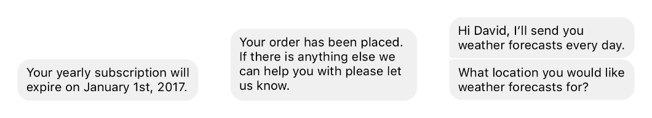Nếu mục tiêu của bạn là tạo một trải nghiệm trò chuyện, thì tin nhắn văn bản đơn giản là nền tảng của mọi trải nghiệm trên Messenger và là một trong những công cụ quan trọng nhất mà bạn có thể tùy ý sử dụng. Hãy thử xử lý các tin nhắn văn bản bằng tính năng xử lý ngôn ngữ tự nhiên (NLP) được tích hợp của Nền tảng Messenger để xử lý tất cả các loại tương tác với tin nhắn văn bản đơn giản.

**Tài sản & tệp đính kèm**

Ngoài tin nhắn văn bản, Nền tảng Messenger còn cho phép bạn gửi các tài sản đa phương tiện dưới dạng tin nhắn độc lập hoặc được đính kèm vào các mẫu tin nhắn có cấu trúc. Các loại tài sản được hỗ trợ gồm có:

Âm thanh

Video

Hình ảnh

Tệp

Bạn có thể gửi các tài sản từ URL hoặc hệ thống tệp của mình. Đối với các tài sản bạn định gửi nhiều lần, bạn có thể tải chúng lên trước bằng API Tải lên tệp đính kèm hoặc tải chúng lên trong lần đầu tiên gửi chúng bằng API Gửi để loại bỏ chi phí băng thông và thời gian tải lên phát sinh trong mỗi lần gửi. Các tài sản đã lưu được gửi kèm với attachment_id. ID này được chỉ định khi tải tài sản lên.

**Mẫu tin nhắn**

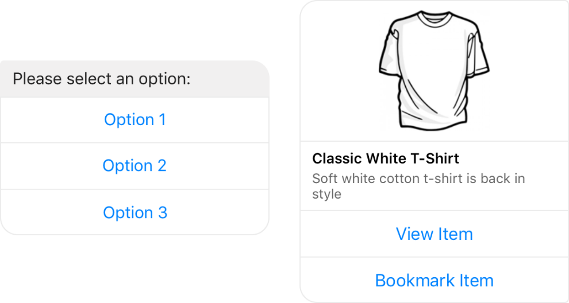

Mẫu tin nhắn là loại tin nhắn có cấu trúc dùng để hỗ trợ các trường hợp sử dụng khác nhau. Các mẫu này giúp hiển thị thông tin trong cuộc trò chuyện khi thông tin này khó hiển thị hoặc trông không ổn với tin nhắn văn bản đơn giản. Các mẫu cũng hỗ trợ những nút giúp mở rộng tính năng của mẫu.

Dưới đây là các mẫu tin nhắn mà bạn có thể sử dụng:

Mẫu chung

Mẫu nút

Mẫu danh sách

Mẫu Open Graph

Mẫu biên lai

Mẫu hàng không

Mẫu phương tiện

Các mẫu tin nhắn này cũng hỗ trợ một nhóm các nút giúp bổ sung tính năng, chẳng hạn như mở chế độ xem web, gửi yêu cầu đăng lại tới webhook, chia sẻ nội dung v.v.

**Trả lời nhanh**

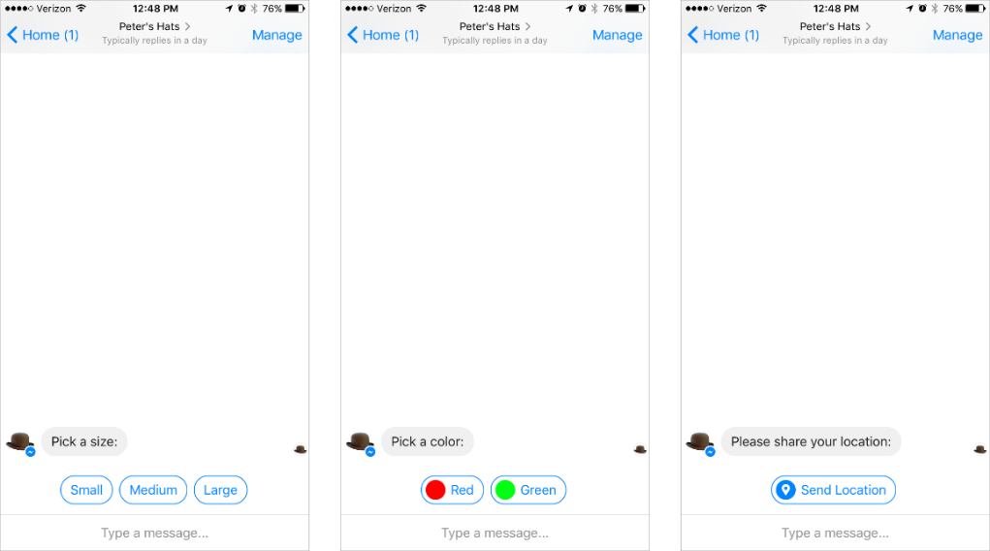

Câu trả lời nhanh cho phép bạn hiển thị rõ ràng ở phía trên trình biên soạn một nhóm các tùy chọn được thiết lập trước cho người nhận tin nhắn. Khi nhấn vào một câu trả lời nhanh, nhóm các tùy chọn này được thay thế bằng một tin nhắn văn bản sẽ được gửi tới webhook của bạn. Bạn cũng có thể thêm hình ảnh vào Trả lời nhanh.

Nền tảng Messenger cũng hỗ trợ tin nhắn trả lời nhanh đặc biệt cho phép người nhận tin nhắn cung cấp cho bot của bạn thông tin vị trí của họ.

**Hành động của người gửi**

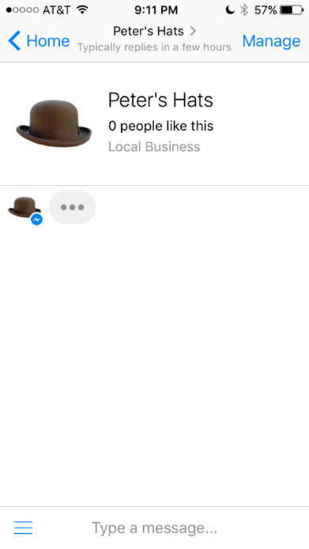

Một khía cạnh quan trọng khi tạo bot Messenger là đặt ra các kỳ vọng. Các hành động của người gửi là công cụ quan trọng để thực hiện việc này nhằm mang đến cho bạn khả năng kiểm soát theo quy trình chỉ báo đang nhập và chỉ báo xác nhận đã đọc trong cuộc trò chuyện trên Messenger tiêu chuẩn. Ví dụ: khi bắt đầu xử lý một tin nhắn, bạn có thể đặt chỉ báo xác nhận đã đọc để người tương tác với bot của bạn biết rằng bạn đã xem tin nhắn của họ, sau đó bạn có thể đặt chỉ báo đang nhập để cho họ biết bạn đang nhập câu trả lời.

**Màn hình chào mừng**

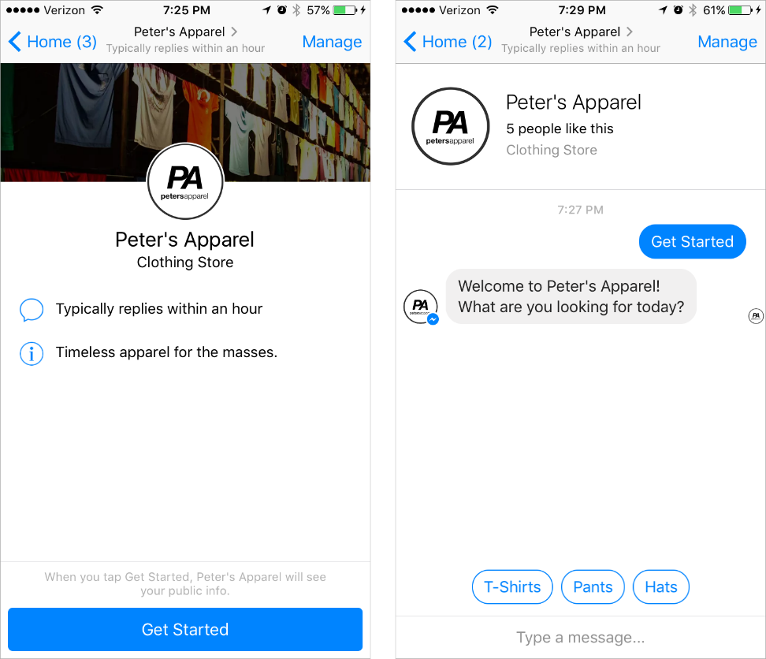

Màn hình chào mừng là điều đầu tiên mọi người nhìn thấy khi bắt đầu cuộc trò chuyện mới với bot Messenger của bạn. Màn hình này hiển thị tên, mô tả, ảnh đại diện và ảnh bìa từ Trang Facebook của bạn. Bạn cũng có thể đặt văn bản chào mừng tùy chọn cho màn hình chào mừng. Phần văn bản này cũng có thể dùng để giới thiệu mục đích của bot.

Một cuộc trò chuyện với bot của bạn bắt đầu khi nhấn vào nút bắt đầu.

**Menu ổn định**

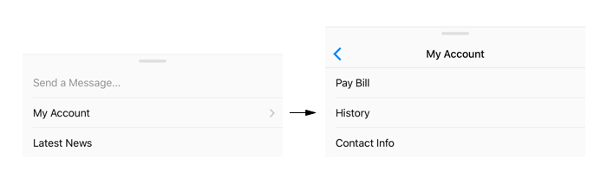

Menu ổn định là một thành phần giao diện người dùng luôn bật để giúp mọi người khám phá và dễ dàng truy cập chức năng của bot trong suốt cuộc trò chuyện. Menu này sẽ bao gồm các hành động ở cấp cao nhất mà một người có thể thực hiện ở bất kỳ thời điểm nào. Bạn cũng có thể tùy ý đặt menu ổn định làm cách duy nhất để tương tác với bot bằng cách tắt trình biên soạn.

**Điểm tham gia trò chuyện**

Cho dù bạn muốn tiếp cận mọi người trên Messenger, Facebook, web hay trong thế giới thực, có rất nhiều cách để bắt đầu cuộc trò chuyện.

**Thực tiễn tốt nhất về bot**

Bot Messenger là một cách hiệu quả để kết nối với mọi người. Thực tiễn tốt nhất của chúng tôi sẽ giúp bạn hiểu được những lợi ích và thách thức của việc xây dựng trên Nền tảng.

**Node.js**

Node.js là một hệ thống phần mềm được thiết kế để viết các ứng dụng internet có khả năng mở rộng, đặc biệt là máy chủ web. Chương trình được viết bằng JavaScript, sử dụng kỹ thuật điều khiển theo sự kiện, nhập/xuất không đồng bộ để tối tiểu tổng chi phí và tối đại khả năng mở rộng. Node.js bao gồm có V8 JavaScript engine của Google, libUV, và vài thư viện khác.

Node.js được tạo bởi Ryan Dahl từ năm 2009, và phát triển dưới sự bảo trợ của Joyent.

**Puppeteer**

Puppeteer là một thư viện của Node.js, cung cấp API cấp cao để điều khiển Chromium hoặc Chrome thông qua DevTools Protocol.

**MongoDB**

MongoDB là một hệ quản trị cơ sở dữ liệu mã nguồn mở thuộc họ NoSQL. Nó được thiết kế theo kiểu hướng đối tượng, các bảng trong MongoDB được cấu trúc rất linh hoạt, cho phép các dữ liệu lưu trữ trên bảng không cần tuân theo một cấu trúc nhất định nào cả (điều này rất thích hợp để làm big data).

MongoDB lưu trữ dữ liệu theo hướng tài liệu (document), các dữ liệu được lưu trữ trong document kiểu JSON nên truy vấn sẽ rất nhanh.

**Cách giải quyết chi tiết**

### **Khi có thông báo mới từ trang sv.dut.udn.vn, gửi chúng về messenger.**

#### **Công việc của người dùng**

* + Nhắn tin vào trang tên Thông Tin Sinh Viên trên Facebook với nội dung: get #public.dut
  + Người dùng có thể hủy đăng ký từ thẻ thông qua các cú pháp như: remove #public.dut
  + Kết quả

Khi có nội dung mới từ trang sv.dut.udn.vn, người dùng sẽ nhận được thông báo đó thông qua trang Thông Tin Sinh Viên

#### **Công việc của hệ thống**

* + Nếu người gửi đến trang là người mới chưa có dữ liệu trên hệ thống thì tạo lập vùng dữ liệu cho người đó
  + Kiểm tra tin nhắn người dùng gửi đến và phân tích cú pháp để lưu vào dữ liệu hệ thống
  + Kiểm tra trang sv.dut.udn.vn 15 phút/lần, nếu có nội dung mới. Gửi thông báo mới đến các người dùng Facebook đã đăng ký thẻ #public.dut

### **Thông báo cho nhóm đối tượng bằng messenger với mô hình tạo thẻ và nhận thẻ (Notitag).**

**Định nghĩa Notitag**

* + Tương tự như mô hình follow trang cá nhân từ mạng xã hội. Nhưng đối với Notitag, một người có thể tạo nhiều #tag và mọi người muốn nhận thông báo nào thì follow vào #tag đó.
  + Ví dụ: Giảng viên dạy cho nhiều lớp, mỗi lớp giảng viên sẽ tạo một #tag riêng. Sinh viên chỉ cần đăng ký nhận #tag phù hợp sẽ nhận được thông báo mà không bị làm phiền mới các thông báo không liên quan.

**Công việc của người dùng**

* + Đăng ký khởi tạo thẻ (tương tự như thẻ #public.dut nói trên) bằng cách nhắn:

create #<tên thẻ>

* + Đăng ký nhận thông báo từ thẻ bằng cách nhắn:

get #<tên thẻ>

* + Gửi thông báo tới tất cả những người đã đăng ký #<tên thẻ> của mình đã tạo bằng cách nhắn:

send #<tên thẻ> <nội dung>

* + Xóa thẻ bằng cách gửi:

remove #<tên thẻ>

*Chú thích:*

*Mỗi thẻ trên hệ thống chỉ tương ứng với một người dùng, và chỉ người dùng đó mới có thẻ sử dụng chúng để gửi.*

**Công việc của hệ thống**

* + Xử lí yêu cầu tạo thẻ, đăng ký thẻ, xóa thẻ từ trang cá nhân nhắn đến.
  + Khi có yêu câu gửi thông tin từ #tag ở trang cá nhân nào đó, xem trang cá nhân có có quyền xử dụng #tag đó không và thực hiện.

**Các cú pháp nhắn tin với trang Thông Tin Sinh Viên**

|  |  |
| --- | --- |
| **Cú pháp** | **Ý nghĩa** |
| get #<tên thẻ> | Đăng ký nhận tin từ <tên thẻ> |
| remove #<tên thẻ> | Hủy đăng ký, nhận tin từ <tên thẻ> |
| list | Yêu cầu trang Thông Tin Sinh Viên nhắn lại các danh sách các <tên thẻ> đã đăng ký |
| tag | Yêu cầu trang Thông Tin Sinh Viên nhắn lại các danh sách các <tên thẻ> đã tạo |
| delete #<tên thẻ> | Xóa <tên thẻ> đã tạo trên hệ thống |
| help | Yêu cầu trang Thông Tin Sinh Viên nhắn lại Danh Sách Cú Pháp |

*(Bảng các cú pháp nhắn tin với hệ thống****)***

**CHƯƠNG 2. PHÂN TÍCH THIẾT KẾ HỆ THỐNG**

Từ những công việc của hệ thống đã đề cập trong cách giải quyết ở trên. Chúng ta có những phân tích và thiết kế hệ thống dưới đây.

**TÍNH NĂNG CỦA HỆ THỐNG**

* Giao tiếp được với Messenger Platform để nhận và gửi tin nhắn cho người dùng Facebook
* Lưu thông tin người dùng Facebook lên hệ thống
* Lấy và lưu dữ liệu từ trang sv.dut.udn.vn

**CÁCH HOẠT ĐỘNG**

**Cấu trúc và cách hoạt động chung của hệ thống**

**Mô tả**

* + - Nhánh (3) Server sẽ truy cập website sv.dut.udn 15 phút/lần để lấy thông báo mới
    - Nhánh (2) Server sẽ gửi và nhận tin nhắn của người dùng Facebook. Dùng Webhook để giao tiếp với Messenger Platform
    - Nhánh (1) Server sẽ đọc và ghi dữ liệu của người dùng cũng như các thông báo từ trang sv.dut.udn.vn. Dùng Puppeteer

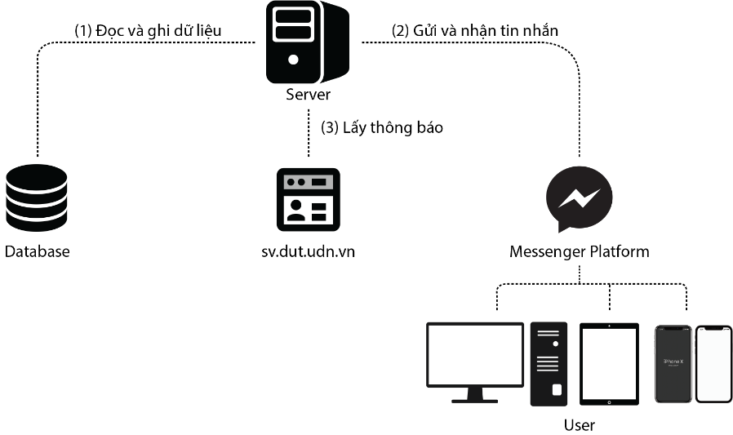**Hình ảnh**

Hình 2 Sơ đồ hoạt động cơ bản

**Cấu trúc và cách hoạt động chi tiết**

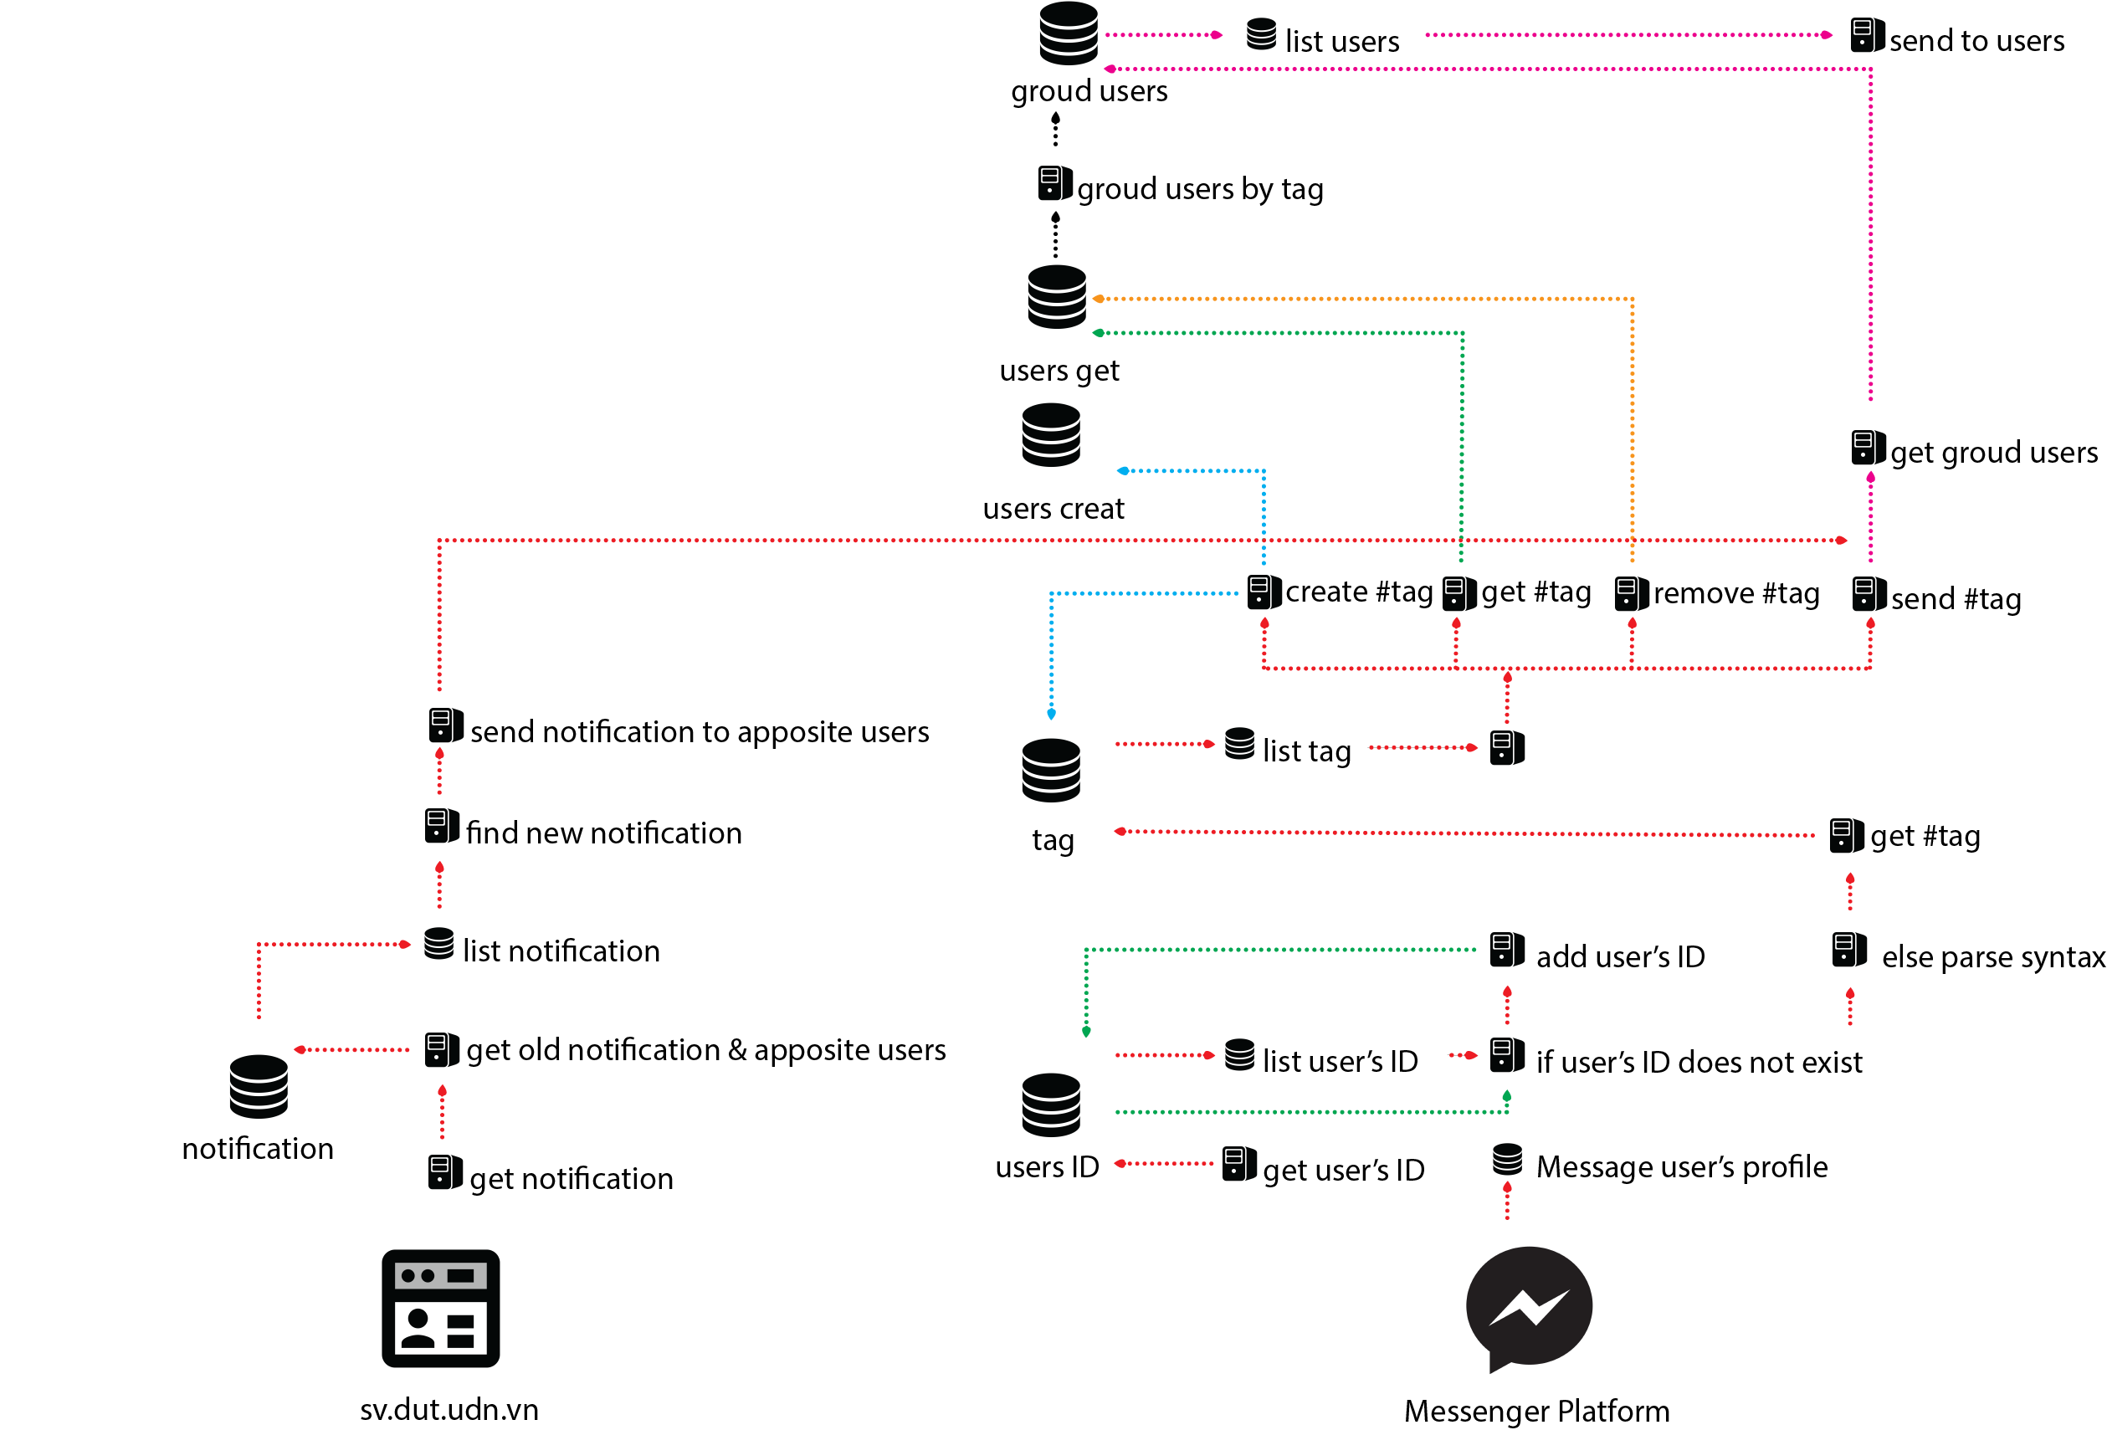 **Hình ảnh**

**Mô tả**

**CHƯƠNG 3. TRIỂN KHAI VÀ ĐÁNH GIÁ KẾT QUẢ**

**KẾT LUẬN VÀ HƯỚNG PHÁT TRIỂN**

**KẾT LUẬN CHUNG**

**TÀI LIỆU THAM KHẢO**

https://www.javascript.com/learn/strings

https://vi.wikipedia.org/wiki/Node.js

https://nodejs.org/en/docs/

https://devcenter.heroku.com/articles/getting-started-with-nodejs

https://toidicode.com/mongodb-la-gi-282.html

https://docs.mongodb.com/manual/introduction/

https://developers.facebook.com/docs/messenger-platform/

**PHỤ LỤC**